**ADI-SOYADI:……………………… ALDIĞI NOT:**

**SINIFI: ………….NO:………**

**4/ SINIFI TRAFİK GVENLİĞİ DERSİ**

**2. DÖNEM 1. YAZILI SINAV SORULARI**

**A)Aşağıdaki cümlelerde doğru olan ifadelerin başına "D", yanlış olan ifadelerin başına "Y”yazınız.( 10 P)**

1. **[…….]**Trafik işaret levhalarına zarar verenler, kazalara neden olabilirler.
2. **[…….]** Kamyon, kamyonet ve traktör gibi araçlarda yolcu taşınabilir.
3. **[…….]** Ayakta yolculuk yapıyorsak ani fren, kasis ve dönemeçlerde düşebileceğini dikkate alarak sıkı tutunmalıyız.
4. **[…….]** Emniyet kemeri hayatımızı kurtarır.
5. **[…….]** Taşıtlara asılıp tutunarak seyahat edebiliriz.
6. **[…….]** Şemsiyemizi görüş açımızı engellemeyecek şekilde tutmamız gerekir.
7. **[…….]** Acil bir işimiz varsa trafik ışıklarına dikkat etmeden karşıya geçebiliriz.
8. **[…….]** Sis, yağmur, kar yağışı, yolların buzlanması vb. trafiğin akışını olumsuz etkilemez, kazalara sebep olmaz.
9. **[…….]** Taşıtlarda yolculuk yaparken, araç durmadan kesinlikle inmemeliyiz.
10. **[…….]** Hava karardığında sürücülerin bizi fark edebilmeleri için açık renk giysiler giymeliyiz.

**B) Aşağıdaki kelimeleri cümlelerdeki boşluklara uygun olacak şekilde yazınız. ( 10 P)**

***alkollü***

***otobüs***

***ön kapı***

***yansıtıcı***

***hamile***

***vergi***

***yolcu***

***zarar***

***arka kapı***

***yaşlı***

1. Otomobil, minibüs, otobüs gibi taşıtlar …….................….taşımak içindir.
2. …………………………………………araç kullanan sürücüler trafik kazalarına neden olurlar.
3. Toplu taşıma araçlarına …………………vermemeliyiz. Bu araçlara verdiğimiz zararlar ödediğimiz ……………………lerle karşılanmaktadır.

4) Belediye otobüslerine ……………………… binip, ………………………………dan inmeliyiz.

5) ………………………………, kara ulaşım aracıdır.

6) Gece yürüyüşlerinde üzerinde …………………………………………………olan kıyafetler giymeliyiz.

7) Yolculuk sırasında …………………….lara, ………………………..lere ve çocuklara yer vermeliyiz.

**C.Aşağıdaki tabloda verilmiş taşıt isimlerini sınıflandırınız. (12 p)**

|  |  |  |  |
| --- | --- | --- | --- |
| Tren | Kamyon | Vapur | Tramvay |
| Gemi | Uçak | Otomobil | Helikopter |
| Metro | Feribot | Zeplin | Motosiklet |

|  |  |  |  |
| --- | --- | --- | --- |
| **Karayolu**  **Taşıtları** | **Havayolu**  **Taşıtları** | **Demiryolu**  **Taşıtları** | **Denizyolu**  **Taşıtları** |
|  |  |  |  |
|  |  |  |  |
|  |  |  |  |

**D.Aşağıda verilen cümleleri karşıdan karşıya güvenli geçiş kurallarına uygun olarak sıralayınız.**

|  |  |
| --- | --- |
|  | Önce sola bakarım. |
|  | Gelen araç yoksa karşıya geçerim. |
| 1 | Kaldırımda dururum. |
|  | Yolun ortasında sağa bakarım. |
|  | Sonra tekrar sola bakarım. |
|  | Sonra sağa bakarım. |
|  | Gelen araç yoksa yolun ortasına kadar yürürüm. |

( 6 P )

**E-Aşağıdaki trafik levhalarının anlamlarını yazınız.Türünü (X) işareti ile işaretleyiniz.( 12puan)**

|  |  |  |  |  |
| --- | --- | --- | --- | --- |
| **Trafik İşaret Levhalarının Adları** | **Anlamı ( 2 p )** | **Bilgilendirici Trafik İşaret Levhası (1 p )** | **Uyarıcı Trafik İşaret Levhası(1 p )** | **Düzenleme Trafik İşaret Levhası(1 p )** |
|  |  |  |  |  |
|  |  |  |  |  |
|  |  |  |  |  |
|  |  |  |  |  |

**F) Aşağıda bulunan kavramlarla terimleri eşleştirelim. ( 10 X 1 = 10 puan)**

|  |  |
| --- | --- |
| 1. **[ ]** Çocukların arabalarda güvende olmaları için eklenen koltuk. 2. **[ ]** Acil durumlarda hayat kurtarmak için yapılan müdahale. 3. **[ ]** Kaza anında araçtan fırlamamızı önler. 4. **[ ]** Her araçta bulunması zorunlu olan bir çanta. 5. **[ ]** Araçlarda bulunmayan kara yolundaki insanlar. 6. **[ ]** Şehirlerin içindeki ana yollar. 7. **[ ]** Yayalar için trafik işaretleriyle belirlenmiş alanlar. 8. **[ ]** Öğrenciler için trafik işaretleriyle belirlenmiş alanlar. 9. **[ ]** Gece yürüyüşlerinde alınan önlem.   **10.[ ]** Taşıtları beklediğimiz yer. | 1. Okul geçidi 2. Yaya 3. Yaya geçidi 4. Cadde 5. Emniyet kemeri 6. İlk yardım çantası 7. Durak 8. Yansıtıcı özelliği olan kıyafet 9. Çocuk güvenlik koltuğu 10. İlk yardım |

**G) Aşağıda verilen çoktan seçmeli soruların doğru cevabını işaretleyiniz. ( 10 X 4 = 40 puan)**

**1. Aşağıdakilerden hangisi taşıtlara biniş iniş kurallarındandır?**

A) Taşıt hareket halindeyken binmek.

B) Birbirine saygı göstererek binmek.

C) Taşıtlardan trafiğin yoğun olduğu taraftan inmek.

D) Taşıttan, inerken kalabalığı iterek inmek.

**2 ) Aşağıdakilerden hangisi karşıya güvenli geçiş kuralı doğru şekilde sıralanmıştır?**

A) Dur-bak-dinle-karar ver ve geç

B) Karar ver bak –dinle-dur –geç

C) Dur-karar-ver-geç-bak-dinle

D) Dur –geç-karar-ver-bak –dinle

**3.**  **Aşağıdakilerden hangisi trafiğin unsurlarından değildir?**

A) 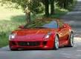 B) 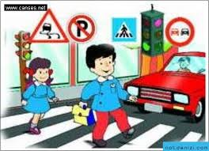 C) 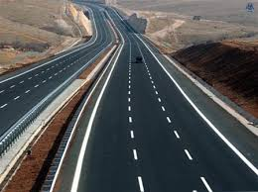 D) 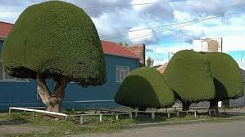

Araç İnsan Yol Ağaç

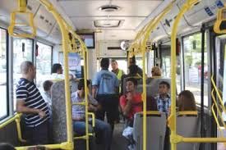

**4.Aşağıdaki davranışlardan hangisinin taşıt içinde yapılması sakıncalıdır?**

A) Taşıt içinde gürültü yapanları uyarmak

B) Taşıt içinde ayaktayken bir yere tutunmak

C) Taşıt penceresinden dışarıya el ve baş çıkartmak

D) Taşıt içinde alçak sesle konuşmak

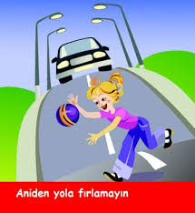

**5.Aşağıdaki yerlerden hangisinde oyun oynamak tehlikeli olabilir?**

A) Trafiğe açık alanlarda B) Parklarda C) oyun yeri D) Bahçede

**6) Şehir içinde bir yerden bir yere gitmek için ekonomik( ucuz ) olması açısından aşağıdaki araçlardan hangisi tercih edilmelidir?**

A) Belediye otobüsü B) Özel otomobil C) Taksi D) Uçak

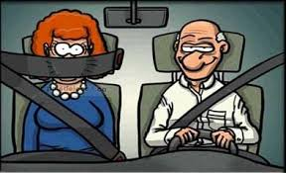 ..

7.**Aşağıdakilerden hangisi, yolculuklarda emniyet kemeri takmanın yararlarındandır?**

A) Yolculuğun rahat geçmesini sağlar.

B) İnsanları aşırı sıcak ve soğuktan korur.

C) Kaza sırasında bir yere çarpmamızı önler.

D) Yolcuların araç içinde hareket etmelerini önler.

**8. Aşağıdakilerden hangisi demiryolu taşıtı değildir?**

A) B) C) D)

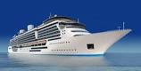 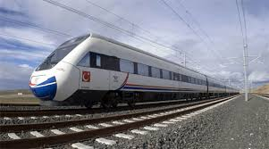 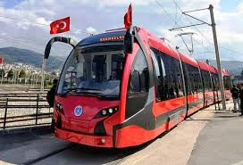 

Gemi tren tramvay metro

**9.Aşağıdaki trafik işaret görselleriyle, anlamları eşleştiriliyor.Hangisi dışta kalır?**

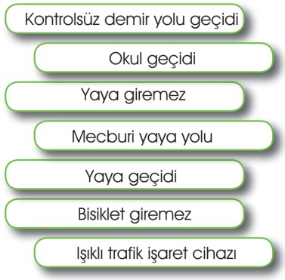

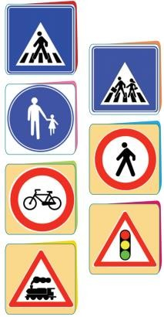

**A)** Bisiklet giremez **B)** Okul geçidi **C)** Üst geçit **D)** Mecburi yaya yolu

**10.Aşağıdaki karikatür ne anlatmaktadır?**

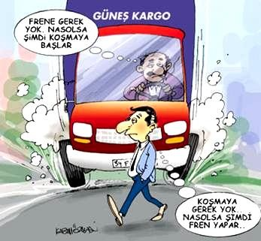

1. Taşıtların fren bakımı yapılmalıdır.
2. Yayalar her zaman çok hızlı koşmalıdır.
3. Ellerimiz ceplerimizde yürümemeliyiz.
4. Sürücüler ve yayalar trafikte her zaman çok dikkatli olmalı, umursamazlıktan kaçınılmalıdır.